**蜂博士APP及后台架构文档**

蜂博士APP采用目前国际最流行的LAMP架构，所有组成产品均是开源软件，是国际上成熟的架构框架,该框架包括:CENTOS7.4,MYSQL5.5.56,PHP5.6.36。

系统分成客户端，应用服务器，数据库服务器三部分，采用面向服务的架构进行设计和开发，每个模块通过服务的形式发布接口给其他模块进行调用，其WEB应用主要使用ThinkPHP5.1框架和phpcms内容管理系统开发，数据库服务器使用MySQL的主从复制，解决了数据库的读写分离，Redis做缓存系统，很好的提升了读的性能。

存储采用阿里云对象存储OSS，主要负责APP上传的数据，系统中集成了保利威视频点播系统，其专有的视频版权保护体系，从视频的传、转、送、播四个关键节点，分别采用行内顶尖的安全保护技术，高效的视频转码技术、极速的CDN网络、交互式的播放应用，满足用户的视频点播需求。系统初期性能可满足同时响应500人次以上的用户同时访问APP提供的服务。

**APP系统架构图**

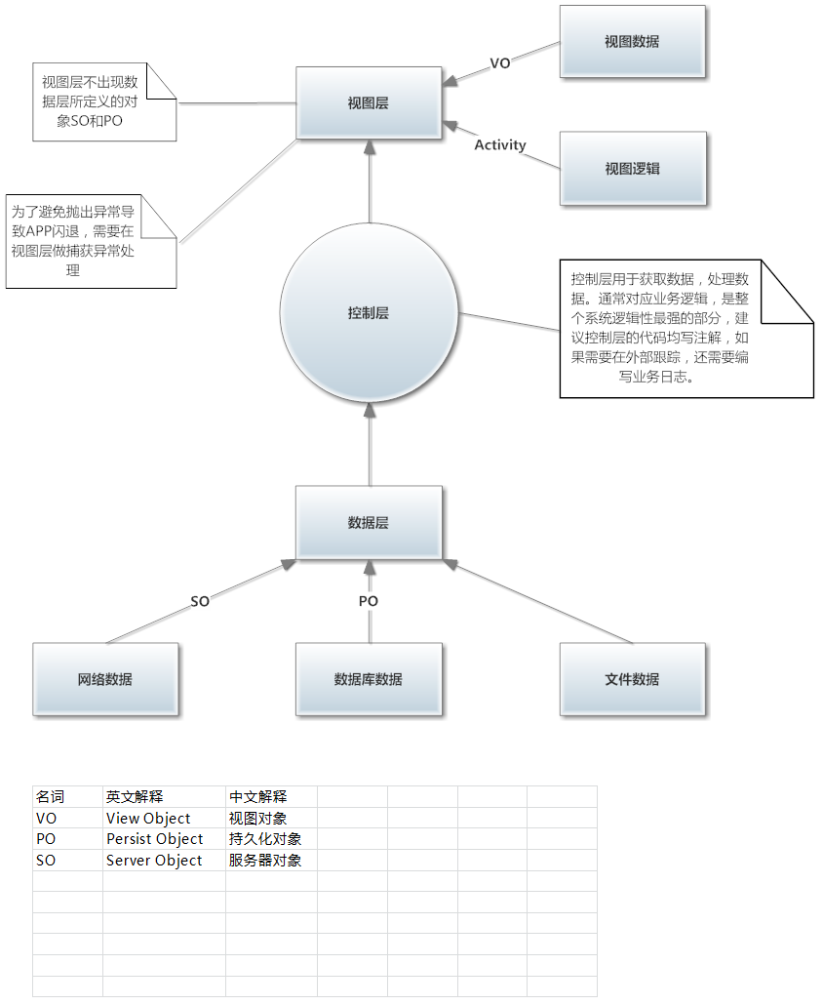

**APP技术架构图**

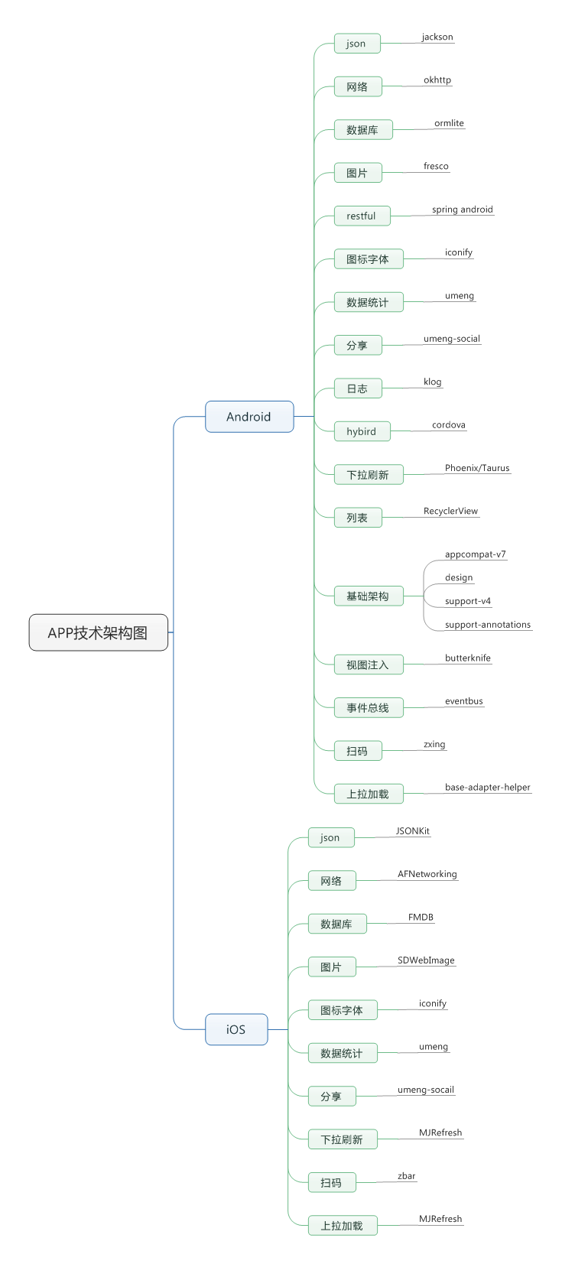

**数据库产品选择**

Redis做缓存系统，MySQL 或 MariaDB 做数据库

* 架构优化：
* 1）分表
* 2）读写分离

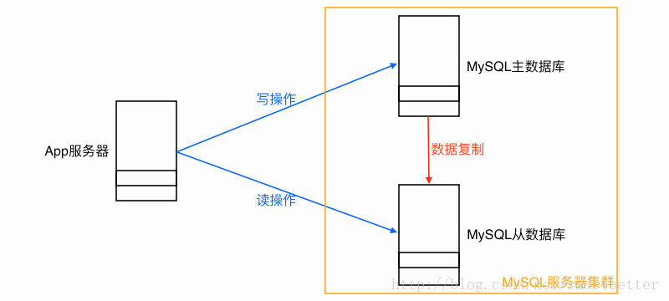

**服务器系统**

RedHat's Enterprise Linux (RHEL)是黄金标准的企业发行版。它每五年左右更新一次，在系统的稳定性，前瞻性和安全性上有着极大的优势。CentOS是RHEL发行版对应的开源版本，通常在RedHat的发布后就会很快发行。



**分布式服务实现业务的复用**

把重复实现的模块独立部署为远程服务，新增的业务调用远程服务所提供的功能实现相关的业务，不依赖于里面具体的代码实现。

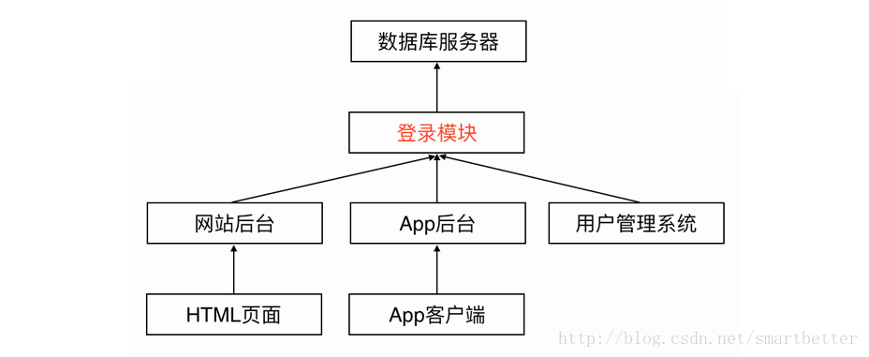

**用户验证**

App操作中经常涉及用户登录操作，登录就需要使用到用户名和密码，为了安全起见，在登录过程中暴漏密码的次数越少越好。

1.使用HTTPS协议

避免信息的泄漏，所有涉及安全性的API请求都必须使用HTTPS协议。

2.选择JSON作为数据交换格式

JSON是一种轻量级的数据交换格式，采用完全独立于语言的文本格式，易于编写，也易于机器解析和生成，而且对比XML更省流量，这些特性使得JSON成为理想的数据交换语言。

3.基本的用户验证方案

传统Web网站使用Cookie+Session保持用户的登录状态，App后台则使用token进行验证。

**App后台架构**

App后台的架构是由业务规模驱动而演进的，App后台是为业务服务的，App后台的价值在于能为业务提供其所需要的功能。

从项目的角度，当App访问量不大时，应该快速搭建App后台，让App尽快上线给用户提供服务，验证商业模式的正确性，同时快速迭代产品。

当App访问量不断上升，这时要在保证快速迭代的前提下，同时兼顾高性能和高可用。

**选择的成熟可靠的开源软件/云服务**

|  |  |
| --- | --- |
| **功能** | **可供选择的云服务** |
| 短信通知 | 畅卓短信 |
| 视频点播 | 保利威视 |
| 开放平台 | 腾讯，微信开发，百度移动开放平台 |
| 统计 | 友盟统计 |
| 测试 | JMETER |
| 内容管理系统 | PHPCMS |
| API | THINKPHP5.1框架 |
| 代码管理 | SVN |
| 文件系统、图片处理 | 阿里云对象存储OSS |
| Android推送 | 极光、百度推送 |
| IOS推送 | 极光、百度推送 |
| 监控 | 监控宝、云服务器自带的监控服务 |
| 缓存 | REDIS |
| 防火墙 | 阿里云云盾 |
| 社交登录分享 | shareSDK |

在移动互联网项目中，产品的研发讲求 小步快走，快速迭代。